今日动态
2023.10.16 周一 晴
记录人：姜娜
※一日活动篇
◎今日来园人数：21人，2人缺勤。
◎早点：牛奶、虾仁牛肉蒸饺、饼干。
◎午餐：黑米饭、茭白鲍鱼红烧肉、有机花菜炒木耳、鸡毛菜菌菇汤。
◎水果：秋月梨、龙眼。
◎午点：黑芝麻汤圆、百吉福奶酪棒。
姓名 | 打招呼 | 自主放物品 | 午饭情况 | 午睡情况 | 午点情况 | 大便情况
高昀棋 | ☆主动打招呼 | ☆ | ☆ | ☆ | ☆
陈琬儿 | ☆主动打招呼 | ☆ | ☆ | ☆ | ☆
秦初曈 | ☆ | ☆ | ☆ | ☆ | ☆
曹钰欣 | ☆ | ☆ | 没吃完 | ☆ | ☆
余思纯 | ☆主动打招呼 | ☆ | ☆ | ☆ | ☆
张榕汐 | 请假 | 请假 | 请假 | 请假 | 请假
陆亦萱 | ☆主动打招呼 | ☆ | ☆ | ☆ | ☆
陈欣尹 | ☆主动打招呼 | ☆ | ☆ | ☆ | ☆ | 上1
陈诗羽 | ☆ | ☆ | ☆ | ☆ | ☆ | 上1
张子瑶 | ☆ | ☆ | ☆ | ☆ | ☆
陈佳奕 | ☆主动打招呼 | ☆ | ☆ | ☆ | ☆
蒋芊冉 | 请假 | 请假 | 请假 | 请假 | 请假
朱舒窈 | ☆ | ☆ | ☆ | ☆ | ☆
陈舒然 | ☆ | ☆ | ☆ | ☆ | ☆
秦昊吕 | ☆ | ☆ | ☆ | ☆ | ☆
刘一航 | ☆主动打招呼 | ☆ | ☆ | ☆ | ☆
万靖炘 | ☆主动打招呼 | ☆ | ☆ | ☆ | ☆
巢惟燚 | ☆ | ☆ | ☆ | ☆ | ☆
陆奕果 | ☆ | ☆ | ☆ | ☆ | ☆
沈梓诺 | ☆主动打招呼 | ☆ | ☆ | ☆ | ☆
陈杭昱 | ☆ | ☆ | ☆ | ☆ | ☆
蒋一帆 | ☆主动打招呼 | ☆ | ☆ | ☆ | ☆
陈宥和 | ☆ | ☆ | ☆ | ☆ | ☆
打招呼：能在老师提醒下或主动和老师打招呼☆
自主放物品：能够将水杯放在水杯架上，把物品摆放在抽屉里☆
午饭情况：能够独立把饭菜吃完☆
午睡情况：能够在1点前入睡☆
午点情况：能够独立把午点吃完☆

※区域游戏篇
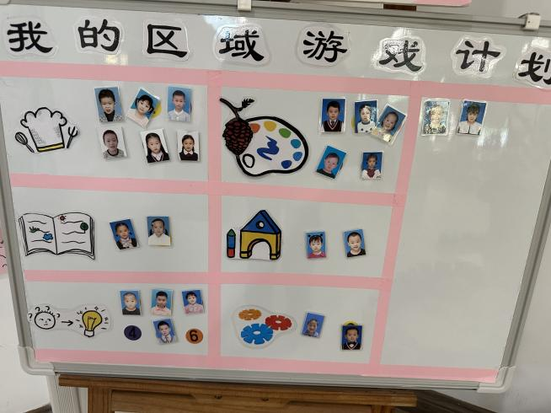 | 角色区：6人  图书角：2人  科学区：4人  美工区：5人  地面建构区：2人  桌面建构区：2人
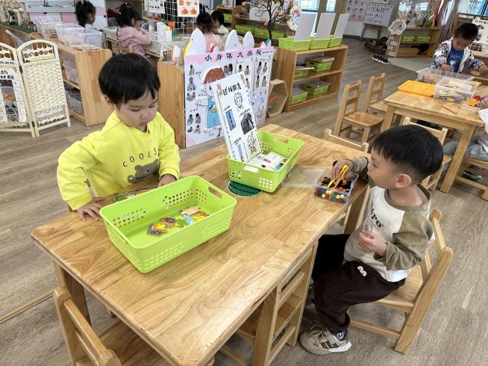
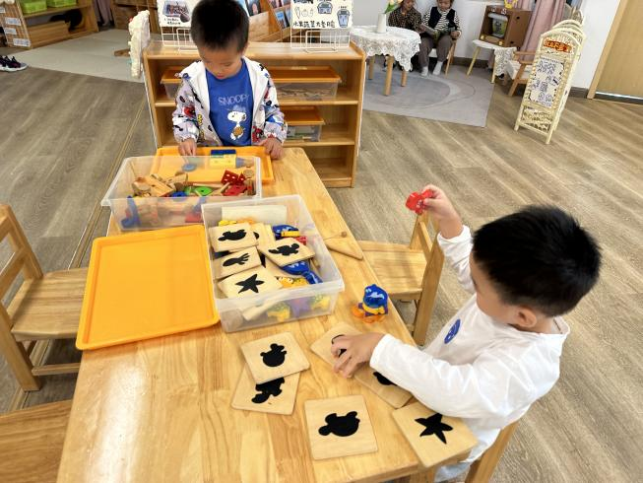
科学区
刘一航在玩长尾巴火车；陈宥和在玩动物擂台赛；高昀棋在拼拼图；陆奕果在玩试管毛球。

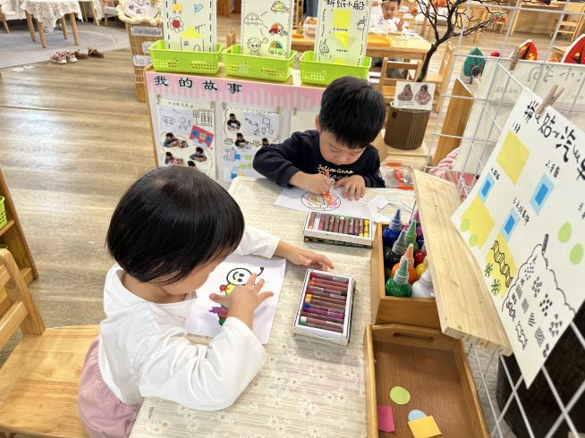 | 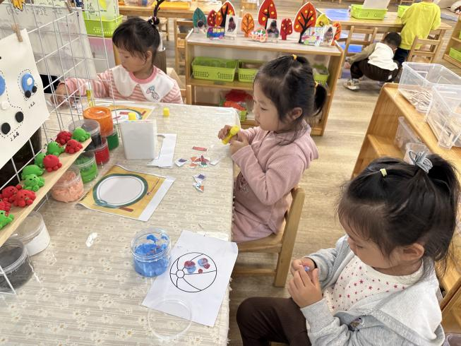
美工区：
陈琬儿、巢惟燚在涂色；陈诗羽、陆亦萱在剪贴蔬菜拼盘；秦初曈在用创意泥装饰皮球。

※户外活动篇
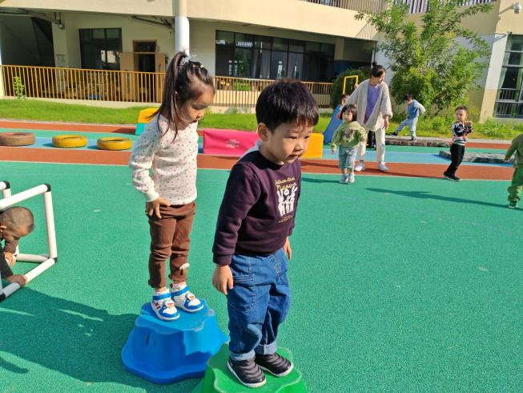 | 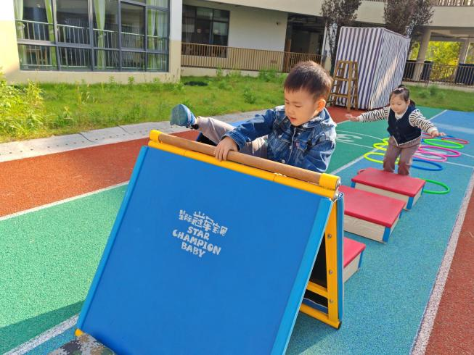
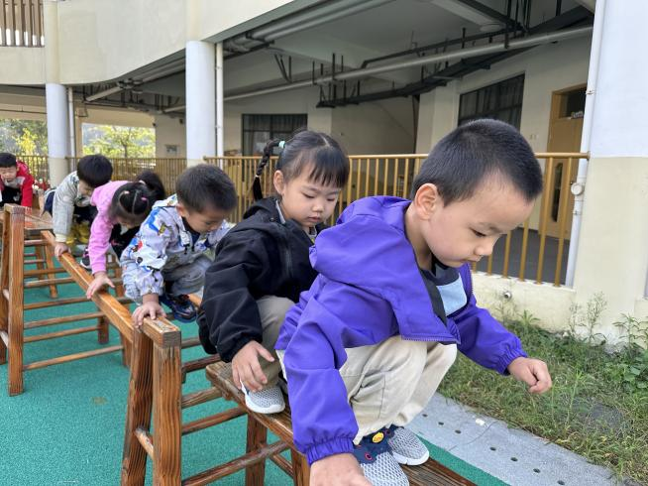 | 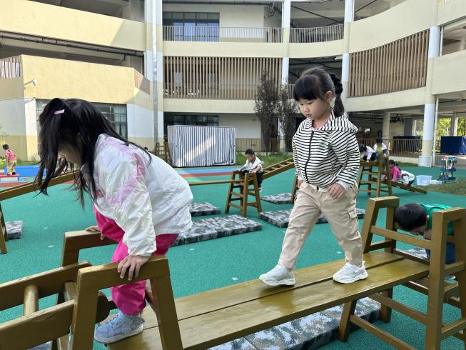

※集体活动篇
美术：蔬菜沙拉
活动中，孩子们认识了多种蔬菜，尝试用粘贴的方法制作蔬菜沙拉，体验自制食物的乐趣。
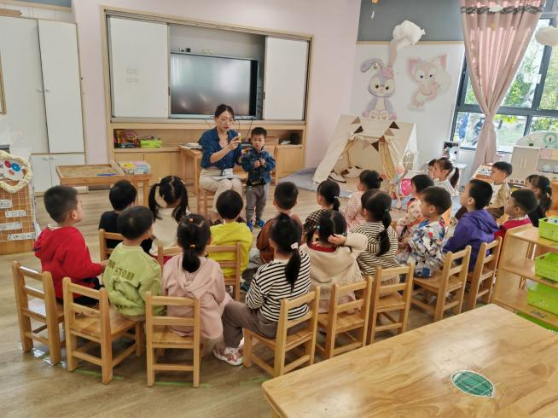 | 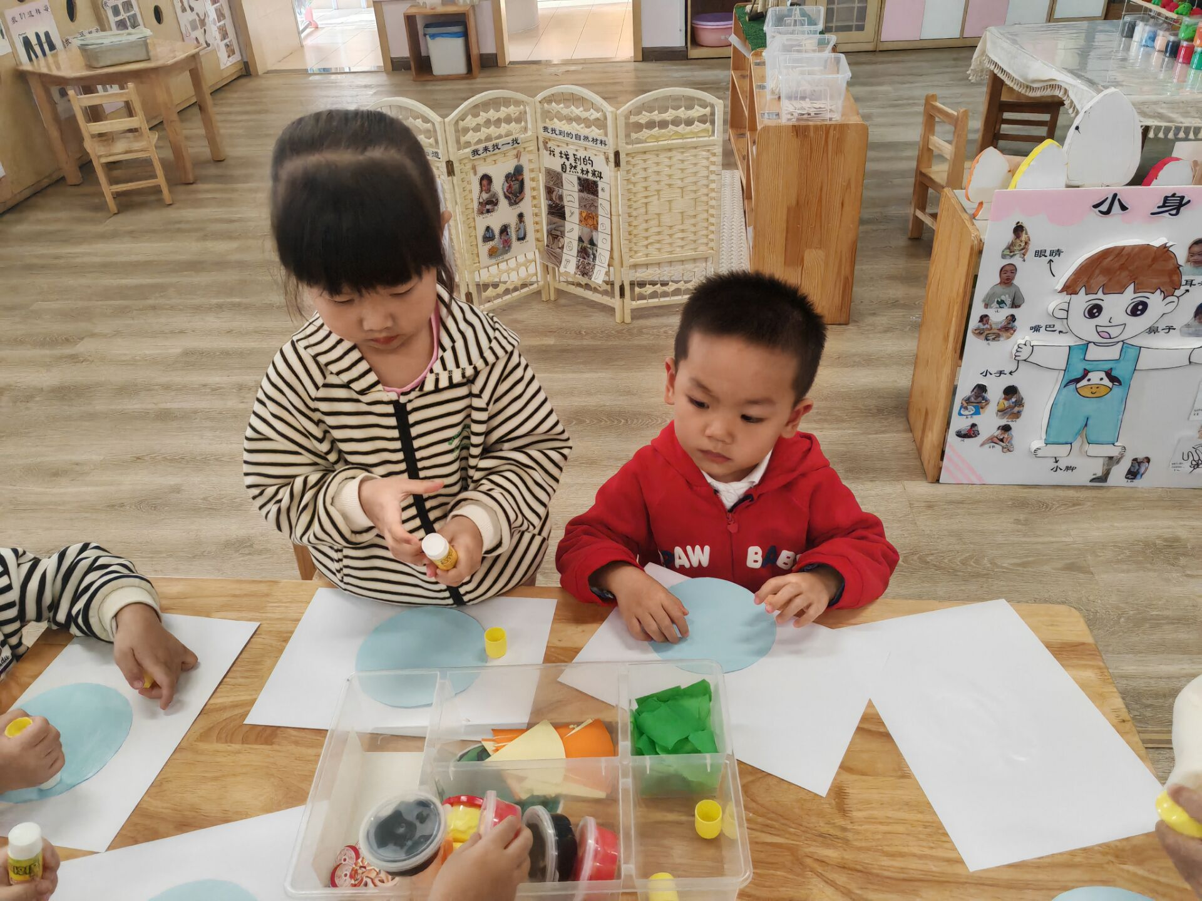
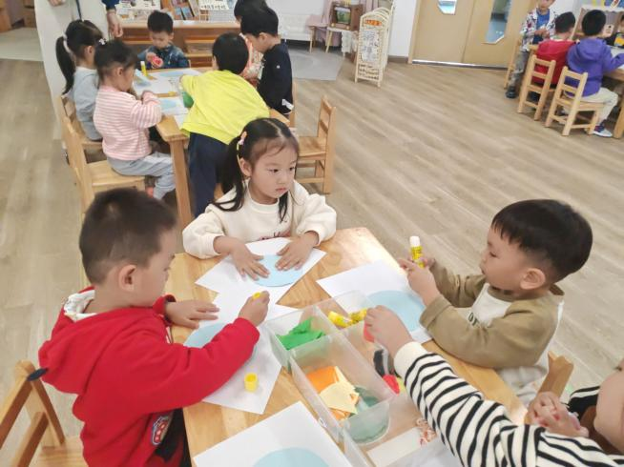 | 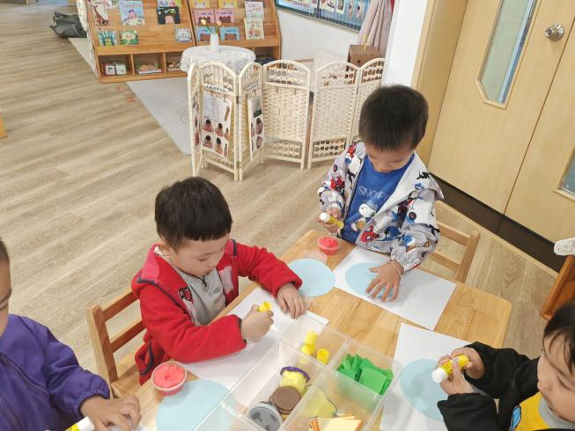

※温馨提示
为了让孩子们有足够吃早点的时间，请家长们尽量在8:15之前把孩子送到幼儿园，8:30我们就要开展户外活动了！

